Resolución del Pleno del Instituto de Transparencia, Acceso a la Información Pública y Protección de Datos Personales del Estado de México y Municipios, con domicilio en Metepec, Estado de México, de fecha veintisiete de abril de dos mil veintidós.
Vistos los expedientes relativos a los recursos de revisión 01759/INFOEM/IP/RR/2022 y 01860/INFOEM/IP/RR/2022 acumulados, interpuestos por xxxx xxxxxxx xxxxxxx, en lo sucesivo el Recurrente en contra de las respuestas en las solicitudes de información con número de folio 00312/TOLUCA/IP/2022 y 00317/TOLUCA/IP/2022 por parte del Ayuntamiento de Toluca, en lo sucesivo el Sujeto Obligado; se procede a dictar la presente resolución, con base en lo siguiente.
- A N T E C E D E N T E S:
1. Solicitudes de acceso a la información. En fechas, veintiuno y veinticuatro de enero de dos mil veintidós, el Recurrente formuló solicitudes de acceso a información pública a través del Sistema de Acceso a la Información Mexiquense, en adelante SAIMEX, en la que requirió lo siguiente:
Número de solicitud | Requerimientos
00312/TOLUCA/IP/2022 correspondiente al Recurso de Revisión 01759/INFOEM/IP/RR/2022 | “Solicito todos los oficios firmados, notas informativas por el Tesorero Municipal del mes de enero del 2022” (Sic) (Énfasis añadido)
00317/TOLUCA/IP/2022 correspondiente al Recurso de Revisión 01860/INFOEM/IP/RR/2022 | “Solicito todos los oficios firmados, notas informativas etc por todos los regidores del mes de enero del 2022.” (Sic) (Énfasis añadido)
Modalidad elegida para la entrega de la información: a través del SAIMEX.
2. Prórrogas. En fechas once y quince de febrero de dos mil veintidós, el Sujeto Obligado notificó las prórrogas para atender las solicitudes de información mediante las actas de la Trigésima Tercera y Sexagésima Séptima sesiones extraordinarias del Comité de Transparencia del H. Ayuntamiento de Toluca, tal como se vislumbra en las siguientes capturas de pantalla:
Solicitud de información 00312/TOLUCA/IP/2022 correspondiente al Recurso de Revisión 01759/INFOEM/IP/RR/2022:
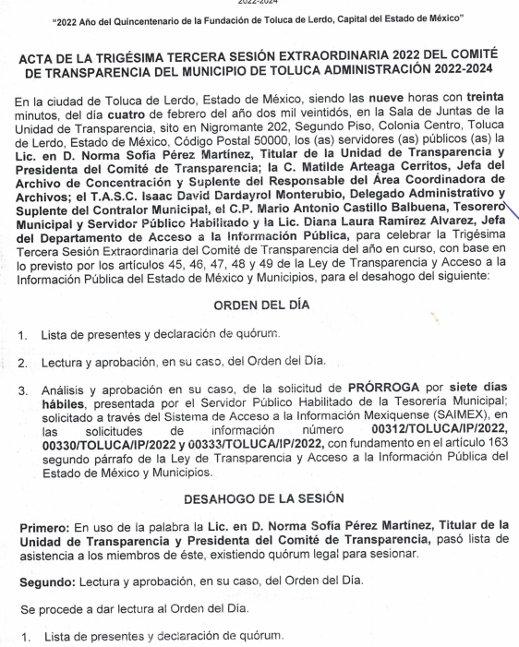
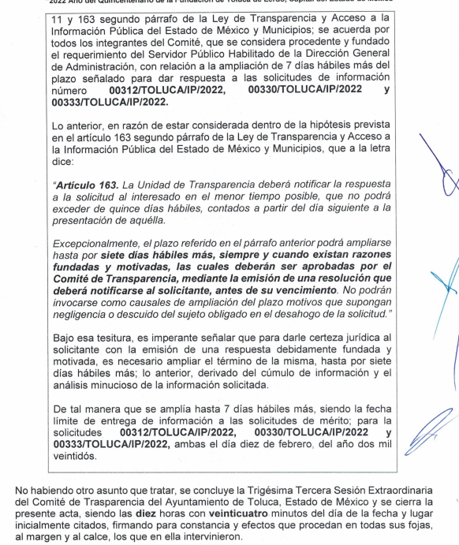

Solicitud de información 00317/TOLUCA/IP/2022 correspondiente al Recurso de Revisión 01860/INFOEM/IP/RR/2022:
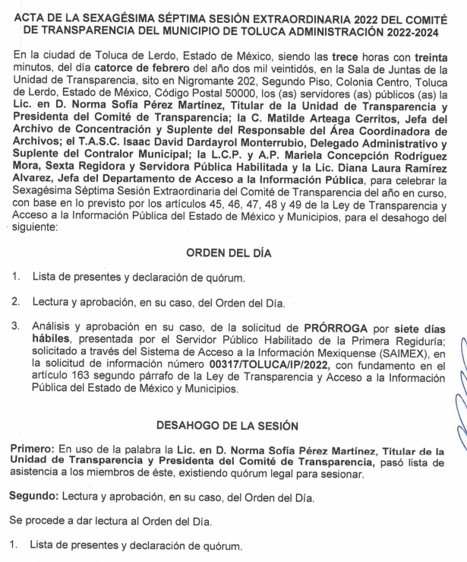

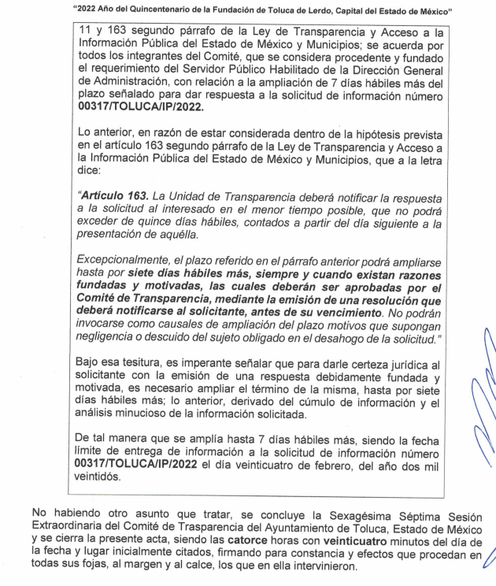
3. Respuestas. En fechas veintitrés y veinticuatro de febrero de dos mil veintidós, el Sujeto Obligado notificó a la parte Recurrente las respuestas a sus solicitudes en los términos siguientes:
Recurso de Revisión 01759/INFOEM/IP/RR/2022:
“En respuesta a la solicitud recibida, nos permitimos hacer de su conocimiento que con fundamento en el artículo 53, Fracciones: II, V y VI de la Ley de Transparencia y Acceso a la Información Pública del Estado de México y Municipios, le contestamos que:
En atención a la solicitud de información número 00312/TOLUCA/IP/2022, me permito adjuntar al presente la respuesta correspondiente. Sin más por el momento, le envío un cordial saludo.
ATENTAMENTE
Lic. Norma Sofía Pérez Martínez” (Sic)
Archivos adjuntos:
- “OFICIOS TESORERIA V.P. (primeros 20 hojas).pdf”: Soporte documental que consta de veinte fojas en los que se aprecian oficios emitidos por el Tesorero Municipal.

- “Resp. Saimex 00312.pdf”: Oficio emitido por el Director de Contaduría, en el que se manifiesta que se remiten las primeras veinte hojas de oficios emitidos por el Tesorero Municipal pero deberá realizar un pago para tener las 293 fojas restantes.
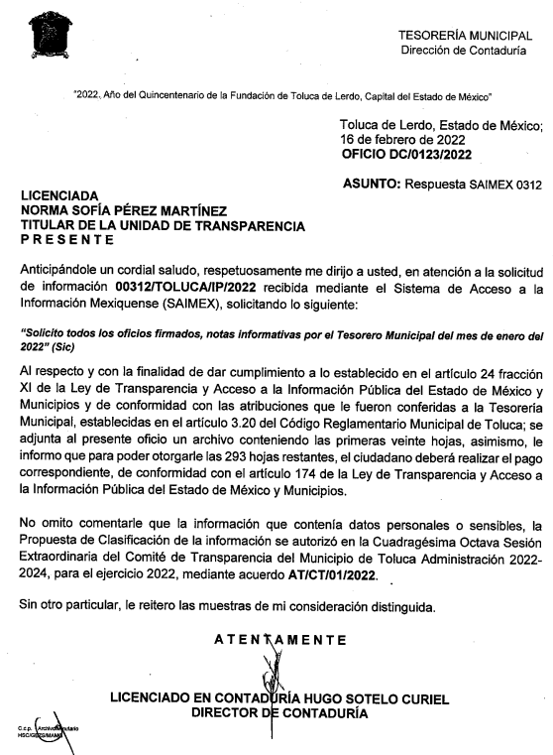
- “Saimex 00312.pdf”: Soporte documental que contiene cinco páginas y en él se aprecia la respuesta emitida por la Titular de la Unidad de Transparencia al solicitante.
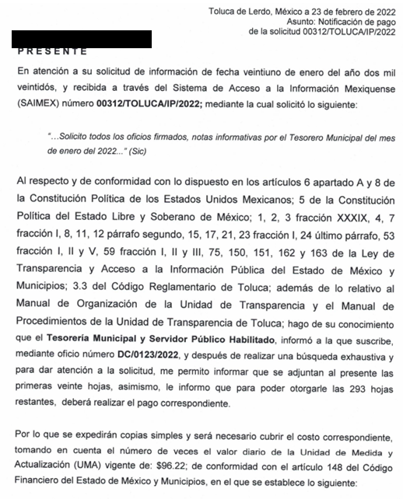
- “Cuadragésima Octava Extraordinaria 22.pdf”: Acta de la Cuadragésima Octava Sesión Extraordinaria, celebrada el nueve de febrero de dos mil veintidós, en la cual se aprobó la clasificación de diversos datos personales, susceptibles de clasificarse como confidenciales contenidos en los veinte oficios remitidos en respuesta.
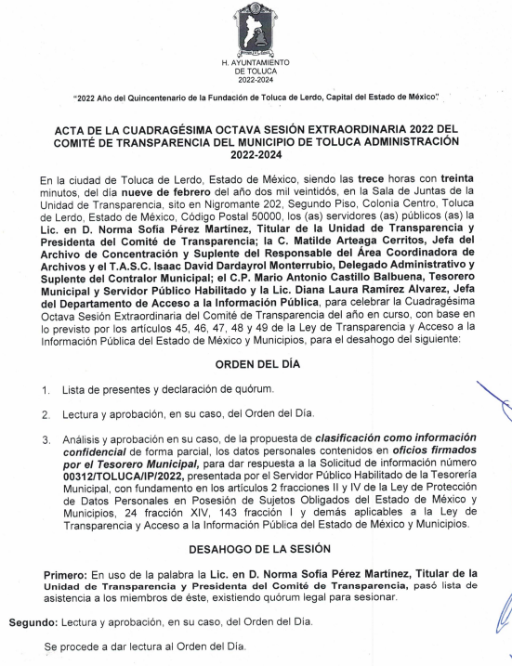
Recurso de Revisión 01860/INFOEM/IP/RR/2022:
“En respuesta a la solicitud recibida, nos permitimos hacer de su conocimiento que con fundamento en el artículo 53, Fracciones: II, V y VI de la Ley de Transparencia y Acceso a la Información Pública del Estado de México y Municipios, le contestamos que:
En atención a la solicitud de información número 00317/TOLUCA/IP/2022, me permito adjuntar al presente la respuesta correspondiente. Sin más por el momento, le envío un cordial saludo.
ATENTAMENTE
Lic. Norma Sofía Pérez Martínez
Archivos adjuntos:
- “Saimex 00317.pdf”: Documento de seis fojas mediante el cual, la Titular de la Unidad de Transparencia hace del conocimiento del solicitante que para dar respuesta a su solicitud, se deberán expedir copias simples y para tal efecto, deberá cubrir la cantidad de ochocientos noventa y tres pesos 08/100 M.N.
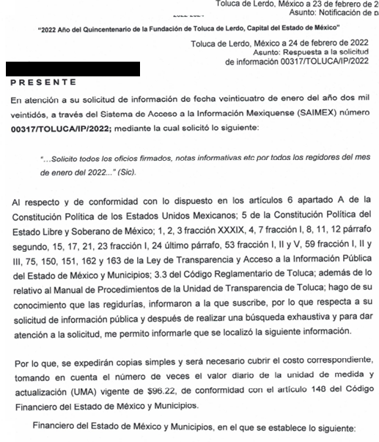

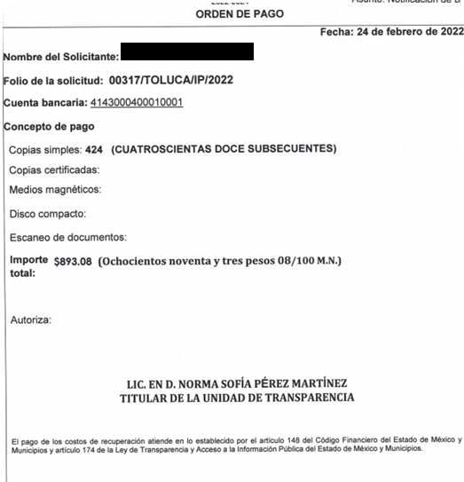
3. Interposición de los recursos de revisión. Inconforme con las respuestas del Sujeto Obligado, en fecha veinticuatro de febrero de dos mil veintidós, el Recurrente interpuso los recursos de revisión en los que expresó lo siguiente:

Recurso de Revisión 01759/INFOEM/IP/RR/2022:
a) Acto impugnado:
“La respuesta proporcionada” (Sic)
b) Razones o motivos de inconformidad:
“No me entregaron los oficios, piden que haga un pago cuando estos se deben entregar en la modalidad que los solicite, siempre y cuando el sistema no rebase la capacidad técnica. No justifican el cobro de dichos oficios, es información que debe de estar digitalizada.” (Sic) (Énfasis añadido)
Recurso de Revisión 01860/INFOEM/IP/RR/2022:
- Acto impugnado:
“La Información no fue entregada, violentando el art. 6 Constitucional.” (Sic)
- Razones o motivos de inconformidad:
“La información se solicito fuera entregada vía SAIMEX, no se justifica el costo de la información, ya que el sistema soporta mas de 8,000 hojas, por tal motivo les pido que se inicie un procedimiento de responsabilidad administrativa en contra de los responsables por lo atender mi solicitud en los términos que fue solicitada. No entiendo porque aprobaron la prórroga para decirme que vaya a pagar documentos que son PUBLICOS.... por lo tanto manifiesto que están siendo totalmente opacos y el área de transparencia no esta sirviendo de nada, con esto demuestra su falta de compromiso, ineptitud, incompetencia y falta de seriedad para atender las solicitudes, les pido a los ediles chequen las estadísticas de transparencia y el numero de recursos de revisión, ya que a la fecha se demuestra que están por arriba del 20 por ciento de solicitudes recurridas, nunca había pasado que en la capital, tuvieran estas cifras tan altas, ante tan respuesta se comprueba que las solicitudes están atendidas muy mal y no están violentando el art. 6 d la Constitución Política de los Estados Unidos Mexicanos. Se me hace muy absurdo que los regidores y síndicos se dejen asesorar de una persona que no conoce la Ley de Transparencia. Ante tal situación y con esta evidencia haremos publica la opacidad del ayuntamiento de Toluca, en todos los medios de comunicación y redes sociales de mayor alcance y penetración en la capital del Estado de México.” (Sic) (Énfasis añadido)
4. Turno. De conformidad con el artículo 185 fracción I de la Ley Transparencia y Acceso a la Información Pública, los recursos de revisión fueron turnados de la siguiente manera a efecto de presentar al Pleno los proyectos de resolución correspondientes:
Recurso de Revisión | Comisionado
01759/INFOEM/IP/RR/2022 | Comisionada Guadalupe Ramírez Peña
01860/INFOEM/IP/RR/2022 | Comisionado Presidente José Martínez Vilchis
5. Admisión. En fecha, uno de marzo de dos mil veintidós, en términos de lo dispuesto en el artículo 185 fracciones I, II y IV de la Ley de Transparencia y Acceso a la Información Pública del Estado de México y Municipios, se admitieron a trámite los recursos de revisión.
6. Acumulación. En la Novena Sesión Ordinaria celebrada el nueve de marzo de dos mil veintidós, al advertir la conexidad de causa y con la finalidad de evitar que se dicten resoluciones contradictorias, de conformidad con el artículo 195 de la Ley de Transparencia y Acceso a la Información Pública del Estado de México y Municipios y artículo 18 del Código de Procedimientos Administrativos del Estado de México, se acordó la acumulación de los recursos antes señalados, acordando que fuera Ponente la Comisionada Guadalupe Ramírez Peña.
7. Manifestaciones. De las constancias que obran en los expedientes electrónicos del SAIMEX se desprende que el once de marzo de dos mil veintidós, el Sujeto Obligado rindió informes justificados en los que medularmente ratifican las respuestas iniciales, mediante los archivos electrónicos que se describen a continuación:
Recurso de Revisión 01759/INFOEM/IP/RR/2022:
“Informe_01759_2022.pdf”: Documento de trece fojas en el que medularmente el Sujeto Obligado ratifica la respuesta emitida inicialmente y descrita en líneas anteriores.
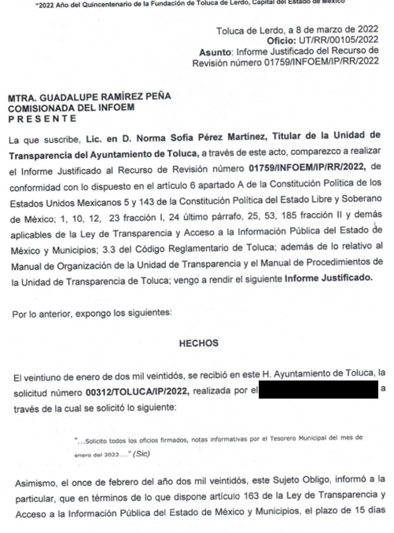
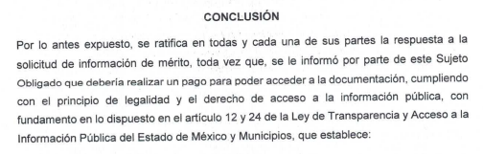
Recurso de Revisión 01860/INFOEM/IP/RR/2022:
“Informe 01860_2022.pdf”: Documento de diecinueve fojas en el que medularmente el Sujeto Obligado ratifica la respuesta emitida inicialmente y descrita en líneas anteriores.
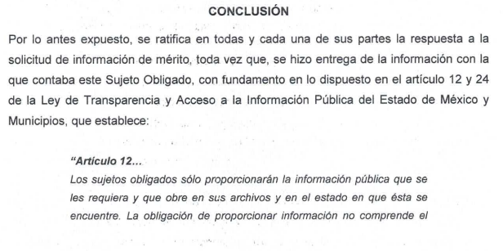

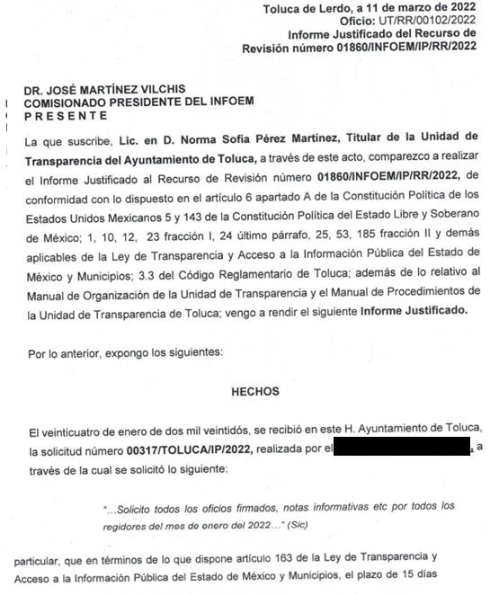

Una vez realizado el análisis de las documentales remitidas por el Sujeto Obligado, este Organismo Garante determinó procedente ponerlas a la vista del particular, mediante acuerdo emitido por la Comisionada Ponente, el veinte de abril de dos mil veintidós, resulta pertinente apuntar que por su parte, la parte Recurrente omitió realizar manifestaciones, formular alegatos y ofrecer algún medio de prueba.



8.- Ampliación del plazo para emitir resolución. En fecha veintiuno de abril de dos mil veintidós, se notificó a las partes el Acuerdo de Ampliación de Plazo para resolver el medio de impugnación que nos ocupa, en términos de lo dispuesto por el artículo 181, párrafo tercero de la Ley de Transparencia y Acceso a la Información Pública del Estado de México y Municipios; lo anterior, a fin de aminorar los efectos que conlleva.
8. Cierre de Instrucción. El veintisiete de abril del año dos mil veintidós, con fundamento en lo establecido en los artículos 185, fracción VI de la Ley de Transparencia y Acceso a la Información Pública del Estado de México y Municipios, al no existir trámite pendiente por realizar y haber sido sustanciados los medios de impugnación se acordó el cierre de instrucción y se procede a formular la resolución que en derecho corresponda.
- C O N S I D E R A N D O:
Primero. Competencia. El Instituto de Transparencia, Acceso a la Información Pública y Protección de Datos Personales del Estado de México y Municipios, es competente para conocer y resolver los presentes recursos de revisión interpuestos por el Recurrente, conforme a lo dispuesto en los artículos 6, apartado A de la Constitución Política de los Estados Unidos Mexicanos; 5 párrafos trigésimo, trigésimo primero y trigésimo segundo fracciones IV y V de la Constitución Política del Estado Libre y Soberano de México; 2, fracción II; 29, 36 fracciones I y II; 176, 178, 181, 185, fracción I, 186 y 188 de la Ley Transparencia y Acceso a la Información Pública del Estado de México y Municipios; 9, fracciones I y XXIV y 11 del Reglamento Interior del Instituto de Transparencia, Acceso a la Información Pública y Protección de Datos Personales del Estado de México y Municipios.
Segundo. Oportunidad y Procedibilidad del Recurso de Revisión. Previo al estudio del fondo del asunto, se procede a analizar los requisitos de oportunidad y procedibilidad que deben reunir los recursos de revisión interpuestos, previstos en los artículos 178 y 180 de la Ley de Transparencia y Acceso a la Información Pública del Estado de México y Municipios.
Los recursos de revisión fueron interpuestos dentro del plazo de quince días hábiles, previsto en el artículo 178 de la Ley de Transparencia y Acceso a la Información Pública del Estado de México y Municipios, toda vez que el Sujeto Obligado remitió sus respuestas a las solicitudes de información los días veintitrés y veinticuatro de febrero de dos mil veintidós, mientras que los recursos de revisión interpuestos por el Recurrente, se tuvieron por presentados el día veinticuatro de febrero de dos mil veintidós, esto es, al primer día y al mismo día hábil en que tuvo conocimiento de la respuesta impugnada.
En esta tesitura, se advierte que el artículo 178 en análisis, refiere que el plazo de quince días hábiles se contará a partir del día siguiente de la fecha en que el afectado tuvo conocimiento de la resolución materia de impugnación, ya que ello debe entenderse para el efecto de que transcurrido dicho plazo ya no podrá presentarse el medio de impugnación o si es que se presenta, el mismo se considerará extemporáneo, no así cuando el medio de defensa se interponga antes de que comience a correr el plazo legal; tiene aplicación por analogía, la jurisprudencia 1ª. /J.41/2015, publicada en el Semanario Judicial de la Federación y su Gaceta, Libro 19, Junio de 2015, Tomo I, página 569 de la Décima época que lleva por rubro y texto los siguientes:
“RECURSO DE RECLAMACIÓN. SU INTERPOSICIÓN NO ES EXTEMPORÁNEA SI SE REALIZA ANTES DE QUE INICIE EL PLAZO PARA HACERLO. Conforme al artículo 104, párrafo segundo, de la Ley de Amparo, el recurso de reclamación podrá interponerse por cualquiera de las partes, por escrito, dentro del término de tres días siguientes al en que surta efectos la notificación de la resolución impugnada. Ahora bien, dicho numeral sólo refiere que el aludido medio de defensa no puede hacerse valer después de tres días, por tanto, no impide que el escrito correspondiente se presente antes de iniciado ese término. De ahí que si dicho recurso se interpone antes de que inicie el plazo para hacerlo, su presentación no es extemporánea.”
Por lo tanto, el hecho de que el recurso haya sido presentado el mismo día en que fue notificada la respuesta a la parte Recurrente no debe desecharse, debido a que no existe una prohibición expresa en la Ley para realizarlo el mismo día y en atención a los principios generales del derecho, todo aquello que no esté prohibido para el gobernado se tiene por permitido se debe de dar trámite al presente recurso.

Así las cosas, por cuanto hace a la procedibilidad del recurso de revisión, una vez realizado el análisis del formato de interposición del mismo, se concluye la acreditación plena de los elementos formales precisados por el artículo 180 de la Ley de Transparencia y Acceso a la Información Pública del Estado de México y Municipios, en atención a que fue presentado mediante el formato visible en el SAIMEX.
Finalmente, se advierte que resulta procedente la interposición del recurso, según lo manifestado por el recurrente en sus motivos de inconformidad, de acuerdo a los artículos 176 y 179, fracciones VIII y X del ordenamiento legal citado, que a la letra dice:
“Artículo 176. El recurso de revisión es la garantía secundaria mediante la cual se pretende reparar cualquier posible afectación al derecho de acceso a la información pública en términos del presente y del siguiente Capítulo.
…
Artículo 179. El recurso de revisión es un medio de protección que la Ley otorga a los particulares, para hacer valer su derecho de acceso a la información pública, y procederá en contra de las siguientes causas:
[…]
VIII. La notificación, entrega o puesta a disposición de información en una modalidad o formato distinto al solicitado;
…
X. Los costos o tiempos de entrega de la información;”
(Énfasis añadido)
Tercero. Materia de la revisión. De la revisión a las constancias y documentos que obran en el expediente electrónico se advierte, que el tema sobre el que este Organismo Garante de Transparencia y Acceso a la Información se pronunciará será: verificar si las respuestas otorgadas por el Sujeto Obligado son adecuadas y suficientes para satisfacer el derecho de acceso a la información pública de la parte Recurrente, o en su defecto, en caso de ser procedente, ordenar la entrega de información oportuna.
Cuarto. Estudio del asunto. En primer término, se estima pertinente mencionar que el derecho de acceso a la información está consagrado en instrumentos internacionales de los cuales el Estado Mexicano se ha adherido, sin oponer reserva alguna sobre lo que nos interesa, adoptando dichas disposiciones al Derecho Interno, específicamente a nivel Constitucional, tal y como lo prevén los arábigos 1 párrafos primero, segundo y tercero y 6 apartado A fracciones I, II, III, IV, V, VI y VII que a la letra señalan:
Artículo 1o. En los Estados Unidos Mexicanos todas las personas gozarán de los derechos humanos reconocidos en esta Constitución y en los tratados internacionales de los que el Estado Mexicano sea parte, así como de las garantías para su protección, cuyo ejercicio no podrá restringirse ni suspenderse, salvo en los casos y bajo las condiciones que esta Constitución establece.
Las normas relativas a los derechos humanos se interpretarán de conformidad con esta Constitución y con los tratados internacionales de la materia favoreciendo en todo tiempo a las personas la protección más amplia.
Todas las autoridades, en el ámbito de sus competencias, tienen la obligación de promover, respetar, proteger y garantizar los derechos humanos de conformidad con los principios de universalidad, interdependencia, indivisibilidad y progresividad. En consecuencia, el Estado deberá prevenir, investigar, sancionar y reparar las violaciones a los derechos humanos, en los términos que establezca la ley
[…]
“Artículo 6o.
[...]
A. Para el ejercicio del derecho de acceso a la información, la Federación y las entidades federativas, en el ámbito de sus respectivas competencias, se regirán por los siguientes principios y bases:

I. Toda la información en posesión de cualquier autoridad, entidad, órgano y organismo de los Poderes Ejecutivo, Legislativo y Judicial, órganos autónomos, partidos políticos, fideicomisos y fondos públicos, así como de cualquier persona física, moral o sindicato que reciba y ejerza recursos públicos o realice actos de autoridad en el ámbito federal, estatal y municipal, es pública y sólo podrá ser reservada temporalmente por razones de interés público y seguridad nacional, en los términos que fijen las leyes. En la interpretación de este derecho deberá prevalecer el principio de máxima publicidad. Los sujetos obligados deberán documentar todo acto que derive del ejercicio de sus facultades, competencias o funciones, la ley determinará los supuestos específicos bajo los cuales procederá la declaración de inexistencia de la información.

II. La información que se refiere a la vida privada y los datos personales será protegida en los términos y con las excepciones que fijen las leyes.

III. Toda persona, sin necesidad de acreditar interés alguno o justificar su utilización, tendrá acceso gratuito a la información pública, a sus datos personales o a la rectificación de éstos.

IV. Se establecerán mecanismos de acceso a la información y procedimientos de revisión expeditos que se sustanciarán ante los organismos autónomos especializados e imparciales que establece esta Constitución.

V. Los sujetos obligados deberán preservar sus documentos en archivos administrativos actualizados y publicarán, a través de los medios electrónicos disponibles, la información completa y actualizada sobre el ejercicio de los recursos públicos y los indicadores que permitan rendir cuenta del cumplimiento de sus objetivos y de los resultados obtenidos.

VI. Las leyes determinarán la manera en que los sujetos obligados deberán hacer pública la información relativa a los recursos públicos que entreguen a personas físicas o morales.

VII. La inobservancia a las disposiciones en materia de acceso a la información pública será sancionada en los términos que dispongan las leyes. [...]

Así, de la interpretación sistémica de los numerales inmersos en los instrumentos legales Internacionales y Nacional, el derecho de acceso a la información es un derecho del cual goza toda persona sin discriminación alguna, el cual se ejerce ante los Poderes del Estado, entidades, dependencias o cualquiera persona física o moral que reciba y ejerza recursos públicos, siendo pública toda la información que posean con las excepciones enmarcadas, para lo cual queda demostrado que el presente sujeto obligado debe cumplir con dichos dispositivos legales.
En primer lugar, es conveniente analizar si las respuestas del Sujeto Obligado cumple con los requisitos y procedimientos del derecho de acceso a la información pública, en atención a que en la Ley de Transparencia y Acceso a la Información Pública del Estado de México y Municipios en su artículo 4, dice que toda la información generada, obtenida, adquirida, transformada, administrada o en posesión de los Sujetos Obligados es pública y accesible de manera permanente a cualquier persona, privilegiando el principio de máxima publicidad, como así lo establece dicha determinación, que a continuación se trascribe para un mejor entendimiento:
“Artículo 4. El derecho humano de acceso a la información pública es la prerrogativa de las personas para buscar, difundir, investigar, recabar, recibir y solicitar información pública, sin necesidad de acreditar personalidad ni interés jurídico.
Toda la información generada, obtenida, adquirida, transformada, administrada o en posesión de los sujetos obligados es pública y accesible de manera permanente a cualquier persona, en los términos y condiciones que se establezcan en los tratados internacionales de los que el Estado mexicano sea parte, en la Ley General, la presente Ley y demás disposiciones de la materia, privilegiando el principio de máxima publicidad de la información. Solo podrá ser clasificada excepcionalmente Ley de Transparencia y Acceso a la Información Pública del Estado de México y Municipios 29 como reservada temporalmente por razones de interés público, en los términos de las causas legítimas y estrictamente necesarias previstas por esta Ley.
Los sujetos obligados deben poner en práctica, políticas y programas de acceso a la información que se apeguen a criterios de publicidad, veracidad, oportunidad, precisión y suficiencia en beneficio de los solicitantes.”(Sic)

De lo anterior, se desprende que los Sujetos Obligados tienen el deber de atender las solicitudes de acceso a la información pública que se les hagan de su conocimiento y proporcionar la información pública que obre en su poder conforme el estado que se encuentra y no hacer un procesamiento de la misma, ni presentarla conforme al interés del solicitante; como así lo establece el artículo 12 de la Ley de Transparencia y Acceso a la Información Pública del Estado de México y Municipios, el cual a la letra dice:
“Artículo12.- Quienes generen, recopilen, administren, manejen, procesen, archiven o conserven información pública serán responsables de la misma en los términos de las disposiciones jurídicas aplicables.
Los sujetos obligados sólo proporcionarán la información pública que se les requiera y que obre en sus archivos y en el estado en que ésta se encuentre. La obligación de proporcionar información no comprende el procesamiento de la misma, ni el presentarla conforme al interés del solicitante; no estarán obligados a generarla, resumirla, efectuar cálculos o practicar investigaciones.” (Sic)

En esa tesitura, el artículo 24 en su último párrafo de la Ley de la Materia, dispone que los Sujetos Obligados sólo proporcionarán la información pública que generen, administren o posean en el ejercicio de sus atribuciones; por consiguiente, la información pública se encuentra a disposición de cualquier persona, lo que implica que es deber de los Sujetos Obligados, garantizar el Derecho de Acceso a la Información Pública, lo que no sucedió en el presente caso.

Siempre y cuando no se trate de información reservada o clasificada, que difundirla pondría en riesgo la seguridad jurídica y física del titular de la información, debiendo tener audacia los Sujetos Obligados para cuidar esta información a través del acuerdo clasificatorio del comité de transparencia y la versión pública que emita el servidor público habilitado de cada Sujeto Obligado; como así se establece en la Ley de Transparencia y Acceso a la Información Pública del Estado de México y Municipios.

Por otra parte, conviene mencionar que la Ley de Transparencia vigente en el Estado de México refiere:
Artículo 18. Los sujetos obligados deberán documentar todo acto que derive del ejercicio de sus facultades, competencias o funciones, considerando desde su origen la eventual publicidad y reutilización de la información que generen.

Artículo 19. Se presume que la información debe existir si se refiere a las facultades, competencias y funciones que los ordenamientos jurídicos aplicables otorgan a los sujetos obligados.

En los casos en que ciertas facultades, competencias o funciones no se hayan ejercido, se debe motivar la respuesta en función de las causas que motiven tal circunstancia.

Si el sujeto obligado, en el ejercicio de sus atribuciones, debía generar, poseer o administrar la información, pero ésta no se encuentra, el Comité de transparencia deberá emitir un acuerdo de inexistencia, debidamente fundado y motivado, en el que detalle las razones del por qué no obra en sus archivos.

Énfasis añadido.

De los dispositivos legales en comento, se aprecia que todo acto de autoridad en el ejercicio de sus funciones y atribuciones debe estar documentado, por lo que para dar atención a una solicitud de información el Sujeto Obligado debe entregar el soporte documental en donde conste la información requerida, debiendo contemplar que no se trate de información reservada o confidencial, por lo que debe cuidar dicha información a través del acuerdo clasificatorio del comité de transparencia y la versión pública que emita cada Sujeto Obligado; como así se establece en la Ley de Transparencia y Acceso a la Información Pública del Estado de México y Municipios,

En conclusión, el derecho de acceso a la información pública, consiste en que la información solicitada conste en un documento en cualquiera de sus formas, a saber: expedientes, reportes, estudios, actas, resoluciones, oficios, correspondencia, acuerdos, directivas, directrices, circulares, contratos, convenios, instructivos, notas, memorandos, estadísticas o bien, cualquier otro registro que documente el ejercicio de las facultades, funciones y competencias de los Sujetos Obligados; los que, podrán estar en cualquier medio, sea escrito, impreso, sonoro, visual, electrónico, informático u holográfico de conformidad con el artículo 3, fracción XI de la Ley de la materia, el cual señala lo siguiente:

“Artículo 3. Para los efectos de la presente Ley se entenderá por:
…
XI. Documento: Los expedientes, reportes, estudios, actas, resoluciones, oficios, correspondencia, acuerdos, directivas, directrices, circulares, contratos, convenios, instructivos, notas, memorandos, estadísticas o bien, cualquier otro registro que documente el ejercicio de las facultades, funciones y competencias de los sujetos obligados, sus servidores públicos e integrantes, sin importar su fuente o fecha de elaboración. Los documentos podrán estar en cualquier medio, sea escrito, impreso, sonoro, visual, electrónico, informático u holográfico…” (Sic)

Siendo aplicable, el Criterio de interpretación en el orden administrativo número 0002-11, emitido por Acuerdo del Pleno del Instituto de Transparencia y Acceso a la Información Pública del Estado de México y Municipios; publicado en el Periódico Oficial del Gobierno del Estado Libre y Soberano de México “Gaceta del Gobierno”, el diecinueve de octubre de dos mil once, cuyo rubro y texto refieren lo siguiente:

“CRITERIO 0002-11
INFORMACIÓN PÚBLICA, CONCEPTO DE, EN MATERIA DE TRANSPARENCIA. INTERPRETACIÓN SISTEMÁTICA DE LOS ARTÍCULOS 2°, FRACCIÓN V, XV, Y XVI, 3°, 4°, 11 Y 41. De conformidad con los artículos antes referidos, el derecho de acceso a la información pública, se define en cuanto a su alcance y resultado material, el acceso a los archivos, registros y documentos públicos, administrados, generados o en posesión de los órganos u organismos públicos, en virtud del ejercicio de sus funciones de derecho público, sin importar su fuente, soporte o fecha de elaboración.
En consecuencia el acceso a la información se refiere a que se cumplan cualquiera de los siguientes tres supuestos:
1) Que se trate de información registrada en cualquier soporte documental, que en ejercicio de las atribuciones conferidas, sea generada por los Sujetos Obligados;
2) Que se trate de información registrada en cualquier soporte documental, que en ejercicio de las atribuciones conferidas, sea administrada por los Sujetos Obligados, y
3) Que se trate de información registrada en cualquier soporte documental, que en ejercicio de las atribuciones conferidas, se encuentre en posesión de los Sujetos Obligados.”
De ahí que el Sujeto Obligado cuenta con el deber de satisfacer las solicitudes de acceso a la información que le sean formuladas y entregar la información pública que obre en sus archivos pudiendo ser de manera electrónica; más aún si la misma se trata de información relativa a obligaciones de transparencia, la cual se relaciona con aquella que se genere de acuerdo con sus facultades, atribuciones y obligaciones señaladas por la Ley en la materia, así como de interés público, es decir, aquella que resulta relevante o beneficiosa para la sociedad y no simplemente de interés individual, y cuya divulgación resulta útil para que el público comprenda las actividades que llevan a cabo los Sujetos Obligados, como pudiera tratarse de aquella relacionada con las obligaciones de trasparencia señaladas en los artículos 92 y 100 de la Ley de la Materia.
Ahora bien, previo análisis del presente asunto, conviene reiterar que el particular requirió que se le proporcionara la siguiente información:
- Todos los oficios firmados, notas informativas por el Tesorero Municipal del mes de enero del 2022.
- Todos los oficios firmados, notas informativas etc, por todos los regidores del mes de enero del 2022.

Por lo anterior se advierte que los requerimientos del particular versarán sobre los oficios firmados y notas informativas emitidos por el Tesorero y Regidores, los cuales permiten la comunicación interinstitucional; y en algunos casos, entre los órganos de gobierno y los particulares.
Bajo este tenor, sirve citar por analogía los Lineamientos para el trámite de la correspondencia de las unidades orgánicas del Poder Ejecutivo, publicados en mayo de dos mil diez por la Secretaría de Finanzas del Gobierno del Estado de México. Dichos lineamientos sujetan a todas las dependencias y unidades orgánicas del Poder Ejecutivo para lograr una homogenización en la comunicación formal de las instituciones públicas:
“2. Objetivo
2. Objetivo
Proporcionar a las áreas de recepción y despacho de correspondencia de las unidades orgánicas del Poder Ejecutivo, un instrumento técnico que les permita homogeneizar y eficientar los servicios de correspondencia, a fin de agilizar la comunicación formal así como coadyuvar a la oportuna toma de decisiones por parte de los servidores públicos.
Administración de documentos:
Conjunto de actividades vinculadas con la generación, adquisición, recepción, control, circulación, reproducción, organización, conservación, custodia, restauración, valoración, selección, eliminación, uso y divulgación de los documentos.
Circulación documental:
Tratamiento que se da al documento desde su generación hasta la conclusión del trámite y la determinación de su destino final.
3. Conceptualización básica
…
Circular:
Comunicación formal que se dirige simultáneamente a varios destinatarios de unidades administrativas por ser de interés general y por regular aspectos diversos de la administración pública. Transmite acuerdos, instrucciones, reglas, procedimientos, informes, avisos, recomendaciones, decisiones e interpretaciones de normas, con la finalidad de ratificar o implementar nuevos cursos de acción o para continuar el desarrollo de determinados procesos administrativos. Es de observancia general y la información que transmite fluye en línea horizontal o vertical descendente.
Control de correspondencia:
Proceso mediante el cual se registran los documentos a través de sistemas manuales o automatizados, para garantizar su destino y dar continuidad a la tramitación de asuntos.
…
Correspondencia oficial:
Comunicaciones escritas que se producen, circulan y controlan entre las unidades orgánicas del Poder Ejecutivo Estatal.
…
Documentación en trámite:
Documentos generados como consecuencia de los actos que, en ejercicio de sus atribuciones, produzcan o reciban los poderes Legislativo, Ejecutivo y Judicial, los municipios, los tribunales administrativos y los organismos auxiliares estatales y municipales, referentes a los asuntos en gestión.
Documento:
Soporte material derivado de los actos que, en ejercicio de sus atribuciones, generen o reciban los poderes Legislativo, Ejecutivo y Judicial, los municipios, los tribunales administrativos y los organismos auxiliares estatales y municipales, y que contengan información textual, en lenguaje natural o convencional, o cualquier otra expresión gráfica, sonora o en imagen que pueda dar constancia de un hecho.
…
Memorándum:
Comunicación de carácter formal de uso interno que transmite información para recordar asuntos, anunciar disposiciones, solicitar informes, realizar observaciones o dirigir instrucciones en las dependencias y organismos auxiliares. Es un documento breve, claro y preciso y su redacción es sencilla y concisa. La información que transmite fluye en línea vertical descendente y horizontal.
Oficio:
Comunicación formal que se utiliza para tratar asuntos de índole oficial. Su característica primordial es la sobriedad de su estilo. Es un documento que inicia una gestión, informa de un hecho relevante, regulariza una situación, transmite órdenes, lineamientos o instrucciones, o trata asuntos específicos relacionados con personas físicas o morales fuera del sector público. La información fluye en línea vertical ascendente o descendente y en forma horizontal.
Producción de documentos:
Es la generación de los documentos con el objeto de cumplir un trámite determinado, en el desarrollo de toda gestión, a partir del razonamiento de que su producción es necesaria y útil.
…
Recepción de documentos:
Acción de recibir e ingresar los documentos a las unidades orgánicas del Poder Ejecutivo Estatal para su atención, custodia o circulación.
4. Lineamientos generales
…
4.2 Las disposiciones establecidas en los presentes lineamientos son de observancia obligatoria para las unidades orgánicas del Poder Ejecutivo Estatal.…”
De lo anteriormente vertido, se tiene que los documentos que sirven de comunicación entre las diferentes unidades administrativas de una institución pública pueden ser a través de circulares, memorándums u oficios, dependiendo de la información que se trata en cada uno de ellos. Así, una circular se emite cuando se da a conocer información de interés general y a varios destinatarios sobre acuerdos, instrucciones, reglas, procedimientos, informes, avisos, recomendaciones, decisiones e interpretaciones de normas; un memorándum tiene como efecto recordar asuntos, anunciar disposiciones, solicitar informes, realizar observaciones o dirigir instrucciones en las dependencias y organismos auxiliares; y el oficio es el medio de comunicación formal que inicia una gestión, informa de un hecho relevante, regulariza una situación, transmite órdenes, lineamientos o instrucciones, o trata asuntos específicos relacionados con personas físicas o morales en el marco de sus actuaciones.
Ahora bien, debe recordarse que el Sujeto Obligado en su respuesta que dio como origen la interposición del recurso de revisión 01759/INFOEM/IP/RR/2022, manifestó por conducto del Tesorero Municipal, que únicamente remitía las primeras veinte fojas de manera gratuita, sin embargo, para acceder a las 293 fojas, deberá cubrir el monto de $471.23 (CUATROCIENTOS SETENTA Y TRES PESOS 23/100 M.N), asimismo remitió el recibo de pago por esta cantidad, mientras que en su respuesta que dio como origen la interposición del recurso de revisión 01860/INFOEM/IP/RR/2022, le indicó que el costo a cubrir por 424 fojas es de $893.08 (OCHOCIENTOS NOVENTA Y TRES PESOS 08/100 M.N), por lo que se concluye que en el presente asunto nos encontramos ante un cambio de modalidad de la entrega de información, toda vez que debemos recordar que se requirió vía SAIMEX, como se visualiza en las siguientes capturas de pantalla:
Recurso de Revisión 01759/INFOEM/IP/RR/2022:


Recurso de Revisión 01860/INFOEM/IP/RR/2022:

Sobre el cambio de modalidad manifestado por el Sujeto Obligado el artículo 155, fracción V, de la Ley de Transparencia y Acceso a la Información Pública del Estado de México y Municipios, precisa que para presentar una solicitud, la particular podrá señalar la modalidad en la que prefiere se otorgue el acceso a la información, la cual podrá ser verbal, siempre y cuando sea para fines de orientación, mediante consulta directa, mediante la expedición de copias simples o certificadas o la reproducción en cualquier otro medio, incluidos los electrónicos.

En ese orden de ideas, el artículo 164 de dicho ordenamiento jurídico, prevé que el acceso se dará en la modalidad de entrega y, en su caso, de envío elegidos por al solicitante. Cuando la información no pueda entregarse o enviarse en la modalidad elegida, el Sujeto Obligado deberá ofrecer otra u otras modalidades de entrega. En cualquier caso, se deberá fundar y motivar la necesidad de ofrecer otras modalidades.

Para lo cual, conforme al artículo 174 de la Ley de la materia, indica que los costos de reproducción y, en su caso, de envío para la obtención de la información deberán ser cubiertos por el solicitante de manera previa a la entrega por parte del Sujeto Obligado. En tales consideraciones, la entrega deberá hacerse, en la medida de lo posible, en la forma solicitada por el interesado, salvo que exista un impedimento justificado para atenderla, en cuyo caso, deberán exponerse las razones por las cuales no es posible utilizar el medio de reproducción solicitado; en este sentido, la entrega de la información en una modalidad distinta a la elegida por la particular sólo procede, en caso de que se acredite la imposibilidad de atenderla.

Así, cuando se justifique el impedimento, los Sujetos Obligados deberán ofrecer al particular otras modalidades de entrega que permita la información, como consulta directa en las oficinas de la Unidad de Transparencia; lo anterior, es robustecido con el Criterio 08/17, emitido por el Pleno del Instituto Nacional de Transparencia, Acceso a la Información y Protección de Datos Personales, el cual establece lo siguiente:

“Modalidad de entrega. Procedencia de proporcionar la información solicitada en una diversa a la elegida por el solicitante. De una interpretación a los artículos 133 de la Ley General de Transparencia y Acceso a la Información Pública y 136 de la Ley Federal de Transparencia y Acceso a la Información Pública, cuando no sea posible atender la modalidad elegida, la obligación de acceso a la información se tendrá por cumplida cuando el sujeto obligado: a) justifique el impedimento para atender la misma y b) se notifique al particular la disposición de la información en todas las modalidades que permita el documento de que se trate, procurando reducir, en todo momento, los costos de entrega.”

Del citado criterio, se desprende que cuando no sea posible atener la modalidad elegida por los solicitantes, la obligación de acceso a la información se tendrá por cumplida cuando el Sujeto Obligado justifique el impedimento para atender la misma y se notifique al particular la puesta a disposición de la información en todas las modalidades que lo permitan, procurando reducir los costos de entrega.

En ese contexto, este Instituto considera que el Sujeto Obligado no precisó las razones por las cuales la información solicitada no podía ser proporcionada a través del Sistema de Acceso a la Información (SAIMEX) ya que el cambio de modalidad no es procedente sin la debida fundamentación y motivación.
Sobre el cobro por la expedición de copias simples, hecho valer por el Sujeto Obligado, debemos partir de la premisa de que el ejercicio del derecho de acceso a la información, conlleva la observancia de principios rectores que consisten en las bases, fundamentos o los parámetros fundamentales que permitan el ejercicio de la garantía que posee toda persona para atraerse de información, informar y ser informada, estableciéndose de manera genérica, los principios de acceso universal, de máxima publicidad, de gratuidad, de certeza, de celeridad, de objetividad, entre otros.
Así, a través del principio de gratuidad del acceso a la información pública, se busca que el mayor número posible de personas pueda ejercer el derecho fundamental de acceso a la información, con la finalidad de que la condición económica de las personas, no constituya un obstáculo para el ejercicio de acceso a la información, o bien y en virtud de la modalidad de acceso a la información solicitada, su costo represente una barrera fácilmente franqueable.
En razón de este principio, se instituye que la consulta de documentos o información en el sitio donde se encontrare no tendrá costo alguno; asimismo, los costos por obtener información no podrán ser superiores a la suma del costo de los materiales utilizados para la reproducción de la información, y en su caso del costo de envío, finalmente, conlleva implícitamente un esfuerzo por parte de los Sujetos Obligados para reducir los costos de entrega de la información.
Atento a lo anterior, nuestro texto constitucional federal, así como el local, contemplan el ejercicio del derecho de acceso a la información bajo el principio de gratuidad, garantizando la protección a un derecho fundamental que tienen dimensión social, al ser un condicionante necesario para el funcionamiento de una sociedad democrática, por lo que cualquier afectación a éste exige una justificación y jamás puede tener efectos recaudatorios, al menos que la reproducción de la información sea en fotocopias, respaldos informativos, entre otros.
Por otra parte, la Ley de Transparencia y Acceso a la Información Pública del Estado de México y Municipios, que tiene entre sus objetivos el de proveer lo necesario para garantizar a toda persona el derecho de acceso a la información pública, a través de procedimientos sencillos, expeditos, oportunos y gratuitos, refiere en los artículos 17 y 150, que la búsqueda y acceso a la información es gratuita y sólo se cubrirá en su caso, los gastos de reproducción, por la modalidad de entrega solicitada, o por él envió de conformidad con los derechos, productos y aprovechamientos establecidos en la legislación aplicable, en razón de que el procedimiento de acceso a la información es la garantía primaria del derecho en cuestión y se rige por los principios de simplicidad, rapidez, gratuidad, auxilio y orientación a los particulares, en virtud de que constituye el primer paso para integrar activamente a la ciudadanía en la acción gubernamental, toda vez que con la información proporcionada por medio de las políticas de transparencia, los ciudadanos son participes de las acciones realizadas por los entes públicos, lo que favorece la rendición de cuentas.
En este tenor, por regla general la entrega de la información que se solicite en ejercicio del derecho de acceso a la información pública, deberá ser en congruencia con el principio de gratuidad y solamente en casos excepcionales se procederá al cobro para la entrega de la información, lo cual ocurrirá en caso de que se tenga que generar un gasto por la reproducción, por el envío, o por la modalidad de entrega solicitada, supuestos que encuadran con lo establecido en los artículos 9 fracción III, 17, 165, 174, 175 de la Ley de Acceso a la Información Pública del Estado de México y Municipios, así como el artículo 4.22 de su Reglamento, para lo cual es necesario hacer referencia a los mismos en su parte conducente:
“Artículo 9. El Instituto deberá regir su funcionamiento de acuerdo a los siguientes principios:
...
III. Gratuidad: Consiste en que el acceso a la información pública no genera costo alguno para los solicitantes, sólo podrá requerirse el cobro correspondiente a la modalidad de reproducción y entrega solicitada conforme a lo establecido en la presente Ley y demás disposiciones jurídicas aplicables;
(…)
Artículo 17. La búsqueda y acceso a la información es gratuita y solo se cubrirán los gastos de reproducción, o por la modalidad de entrega solicitada, así como por el envío, que en su caso se genere, de conformidad con los derechos, productos y aprovechamientos establecidos en la legislación aplicable, sin que exceda de los límites establecidos en la presente Ley.
(…)
Artículo 165. …
La información que se entregue en versión pública, cuya modalidad de reproducción o envío tenga un costo, procederá una vez que se acredite el pago respectivo. No puede entenderse como reproducción la elaboración de la misma.
(…)
Artículo 174. En caso de existir costos para obtener la información deberán cubrirse de manera previa a la entrega y no podrán ser superiores a la suma de:
I. El costo de los materiales utilizados en la reproducción de la información;
II. El costo de envío, en su caso; y
III. El pago de la certificación de los documentos, cuando proceda.
Las cuotas de los derechos aplicables deberán establecerse, en su caso, en el Código Financiero del Estado de México y Municipios y demás disposiciones jurídicas aplicables, las cuales se publicarán en los sitios de internet de los sujetos obligados…”
(...)
Artículo 175. La información que en términos de Ley deban publicar de manera obligatoria los sujetos obligados, o deba ser generada de manera electrónica, según lo dispongan las disposiciones legales o administrativas no podrá tener ningún costo, incluyendo aquella que se hubiera digitalizado previamente por cualquier motivo, en aquellos casos en que la modalidad de entrega sea por medio de la plataforma o vía electrónica.
En ningún caso, el pago de derechos deberá exceder el costo de reproducción de la información en el material solicitado. Los ajustes razonables que se realicen para el acceso de la información de solicitantes con discapacidad serán sin costo para los mismos.”
En efecto, de los preceptos citados se desprende que Ley de la Materia estableció el cobro de derechos para la entrega de la información, con el objeto de que se cubran los costos de los materiales utilizados en la reproducción de la información, el costo por él envió de la misma o el pago por la certificación; sin embargo, en el caso que nos ocupa, no se estima que se actualice alguno de los supuestos previstos en la norma, toda vez que la solicitante requirió la información a través del sistema SAIMEX, por lo tanto no se le está requiriendo al Sujeto Obligado que expida copias simples, certificadas o que reproduzca la información que ya asumió poseer, en cualquier otro medio físico, sino que proporcione la información de manera electrónica, en otras palabras, con la finalidad de satisfacer la solicitud, no es necesario que el Sujeto Obligado realice una reproducción física de la información que conserva en sus archivos, más bien implicaría entregar aquellos documentos que por su naturaleza posee en formato electrónico, y en su caso, la digitalización o escaneo de aquella que se encuentre en medio físico..
Por ende, contrario a lo sostenido por el Sujeto Obligado, la digitalización o escaneo de la información, no conlleva la utilización de materiales que le generen un costo, como podría serlo por ejemplo hojas de papel para la emisión de copias; así tampoco se genera un gasto por el envío de la información, ya que una de la finalidades de la utilización del sistema SAIMEX es evitar la generación de gastos tanto para los solicitantes como para los Sujetos Obligados, pues se trata de un sistema electrónico que para acceder al mismo no necesita recurso alguno, sino solamente la conexión a un sistema de internet; de igual manera en el caso no se actualiza el cobro, ya que la parte solicitante no requirió la entrega en dicha modalidad.
Aunado a lo anterior, la exposición de motivos de la Ley de Transparencia y Acceso a la Información Pública del Estado de México y Municipios señala que se adoptará una ruta regida por el principio de progresividad en la materia, que implique que haya una plena interconectividad entre las plataformas estatales existentes, las cuales deberán acoplarse a la plataforma nacional, lo que implica, en un primer momento utilizar la información digitalizada por la propia función del gobierno y en datos abiertos, a su vez que en el artículo 24 fracción XXIII dispone como obligación de los entes públicos, la de procurar la digitalización de toda la información pública en su poder, mientras que diverso 175 prevé que la información que deban publicar los sujetos obligados en términos de la Ley o deba ser generada de manera electrónica, según lo dispongan las disposiciones legales o administrativas no podrán tener ningún costo, incluyendo aquella que se hubiera digitalizado previamente por cualquier motivo, y aún menos en aquellos casos en que la modalidad de entrega sea por medio de la plataforma o vía electrónica.
Por lo que no existe presupuesto jurídico que autorice al Sujeto Obligado a requerir un pago para entregar la información vía SAIMEX, debido a que dicho sistema fue creado para facilitar el registro y atención de las solicitudes de información, y es su obligación trasladar la información de un soporte físico a uno electrónico y cuidar que los medios electrónicos o impresos en los que conste tanto información pública, como confidencial y reservada se entreguen en versión pública en los casos que eso resulte necesario.
Pensar lo contrario, sería tanto como reconocer que la utilización del sistema SAIMEX, transgrede o limita el derecho de acceso a la información pública de los solicitantes, ya que de requerir la entrega de la información a la cual desean acceder a través del mismo, implica la obligación de pagar por la atención a su derecho, cuando se trate de información que no se encuentre contemplada en las obligaciones de transparencia comunes y específicas para los Sujetos Obligados, ya que respecto de cierta información no existe la obligación de tenerla digitalizada.
Bajo esta óptica, el derecho del particular de acceder a los documentos que obran en posesión del Sujeto Obligado se encuentra limitado, en virtud de que no le fue proporcionada la información solicitada, incumpliendo así lo previsto en el artículo 4 de la Ley de la Materia, citado con antelación; apegándose en todo momento al principio de máxima publicidad consagrado en la Constitución Política de los Estados Unidos Mexicanos, en la Constitución Política del Estado Libre y Soberano de México y demás relativos y aplicables en la Materia, al establecer que toda información en posesión de cualquier autoridad, entidad, órgano y organismo federal, estatal y municipal, es pública y solo podrá ser reservada temporalmente por razones de interés público en los términos que fijen las leyes; y al reconocerse como un derecho fundamental es que todo Sujeto Obligado debe ceñir su actuar a la conservación patrimonial de sus archivos documentales y posteriormente el acceso de la información pública, buscando la disponibilidad de los mismos.
No pasa inadvertido para este Pleno que al expresar sus motivos o razones de inconformidad en el recurso de revisión 01860/INFOEM/IP/RR/2022, que ahora se estudia, se presentaron faltas de respeto a servidor público del Sujeto Obligado, por lo que se insta al Recurrente a dirigirse de forma respetuosa y pacífica, bajo las siguientes consideraciones:

Es menester primeramente señalar que tanto el derecho de acceso a la información pública y el derecho de petición consagrados respectivamente en el los artículos 6° y 8° de la Constitución Política de los Estados Unidos Mexicanos, son derechos fundamentales ubicados en el capítulo de los derechos de seguridad jurídica, ambos tienen como fin primordial garantizar que la autoridad atienda las peticiones y solicitudes de las personas, ambos se vinculan entre sí, pues garantizan a los gobernados el derecho a que se les dé respuesta a sus peticiones, tal como lo establece la siguiente tesis:

“DERECHO DE PETICIÓN. SU RELACIÓN DE SINERGIA CON EL DERECHO A LA INFORMACIÓN.
El derecho de petición consagrado en el artículo 8o. constitucional implica la obligación de las autoridades de dictar a una petición hecha por escrito, esté bien o mal formulada, un acuerdo, también por escrito que debe hacerse saber en breve término al peticionario. Por su parte, el artículo 6o. de la propia Constitución Federal establece que el derecho a la información será garantizado por el Estado. Ambos derechos, reconocidos además en tratados internacionales y leyes reglamentarias, se encuentran vinculados y relacionados en la medida que garantizan a los gobernados el derecho, no sólo a que se les dé respuesta a sus peticiones por escrito y en breve término, sino que se haga con la información completa, veraz y oportuna de que disponga o razonablemente deba disponer la autoridad, lo que constituye un derecho fundamental tanto de los individuos como de la sociedad.
CUARTO TRIBUNAL COLEGIADO EN MATERIA ADMINISTRATIVA DEL PRIMER CIRCUITO.
I.4o.A.435 A
Amparo en revisión 795/2003. Comité Vecinal de la Colonia del Valle Sur. 21 de abril de 2004. Unanimidad de votos. Ponente: Jean Claude Tron Petit. Secretario: Alfredo A. Martínez Jiménez.
Instancia: Tribunales Colegiados de Circuito. Fuente: Semanario Judicial de la Federación y su Gaceta, Novena Epoca. Tomo XX, Agosto de 2004. Pág. 1589. Tesis Aislada.”
Por lo que en esta tesitura, al respecto es de mencionar que sirve como analogía al Derecho de Acceso a la información lo relacionado con los elementos para el ejercicio del Derecho de petición, en donde la petición en nuestro caso solicitud debe formularse de manera pacífica y respetuosa, y de acuerdo a los elementos siguientes;
“DERECHO DE PETICIÓN, SUS ELEMENTOS.
El denominado "derecho de petición", acorde con los criterios de los Tribunales del Poder Judicial de la Federación, es la garantía individual consagrada en el artículo 8o. constitucional, en función de la cual cualquier gobernado que presente una petición ante una autoridad, tiene derecho a recibir una respuesta. Su ejercicio por el particular y la correlativa obligación de la autoridad de producir una respuesta, se caracterizan por los elementos que enseguida se enlistan: A. La petición: debe formularse de manera pacífica y respetuosa; ser dirigida a una autoridad, y recabarse la constancia de que fue entregada; además de que el peticionario ha de proporcionar el domicilio para recibir la respuesta. B. La respuesta: la autoridad debe emitir un acuerdo en breve término, entendiéndose por éste el que racionalmente se requiera para estudiar la petición y acordarla; tendrá que ser congruente con la petición; la autoridad debe notificar el acuerdo recaído a la petición en forma personal al gobernado en el domicilio que señaló para tales efectos; no existe obligación de resolver en determinado sentido, esto es, el ejercicio del derecho de petición no constriñe a la autoridad ante quien se formuló, a que provea necesariamente de conformidad lo solicitado por el promovente, sino que está en libertad de resolver de conformidad con los ordenamientos legales que resulten aplicables al caso; y, la respuesta o trámite que se dé a la petición debe ser comunicado precisamente por la autoridad ante quien se ejercitó el derecho, y no por autoridad diversa, sin que sea jurídicamente válido considerar que la notificación de la respuesta a que se refiere el segundo párrafo del artículo 8o. constitucional se tenga por hecha a partir de las notificaciones o de la vista que se practiquen con motivo del juicio de amparo.
PRIMER TRIBUNAL COLEGIADO EN MATERIAS PENAL Y ADMINISTRATIVA DEL VIGÉSIMO PRIMER CIRCUITO.
XXI.1o.P.A.36 A
Amparo en revisión 225/2005. Luis Alberto Sánchez Cruz. 2 de junio de 2005. Unanimidad de votos. Ponente: Guillermo Sánchez Birrueta. Secretaria: Gloria Avecia Solano.
Instancia: Tribunales Colegiados de Circuito. Fuente: Semanario Judicial de la Federación y su Gaceta, Novena Epoca. Tomo XXII, Agosto de 2005. Pág. 1897. Tesis Aislada.

Ahora bien, es de precisar que si bien es cierto el artículo 6° de la Constitución Política de los Estados Unidos Mexicanos no contempla como requisito para el ejercicio del derecho de acceso a la información pública formular la solicitud de manera pacífica y respetuosa como lo advierte el artículo 8 constitucional, es importante destacar que ambos por tratarse de derechos fundamentales encaminados a proteger la seguridad jurídica de los gobernados, deben regirse por los principios de respeto y en forma pacífica.

Por lo tanto, el derecho de acceso a la información pública la solicitud debe ejercerse de manera pacífica y respetuosa, absteniéndose el solicitante de proferir ofensas o recurrir a la violencia o amenazas para intimidar a la autoridad.

En ese sentido, sirve de apoyo en la parte conducente, el siguiente criterio jurisprudencial:

“DERECHO A LA INFORMACIÓN. NO DEBE REBASAR LOS LÍMITES PREVISTOS POR LOS ARTÍCULOS 6o., 7o. Y 24 CONSTITUCIONALES.

El derecho a la información tiene como límites el decoro, el honor, el respeto, la circunspección, la honestidad, el recato, la honra y la estimación, pues el artículo 6o. otorga a toda persona el derecho de manifestar libremente sus ideas y prohíbe a los gobernantes que sometan dicha manifestación a inquisición judicial o administrativa, salvo que ataquen la moral, los derechos de tercero, provoquen algún delito o perturben el orden público. Así, la manifestación de las ideas se encuentra consagrada como uno de los derechos públicos individuales fundamentales que reconoce la Constitución, oponible por todo individuo, con independencia de su labor profesional, al Estado, y los artículos 7o. y 24 de la propia Carta Fundamental se refieren a aspectos concretos del ejercicio del derecho a manifestar libremente las ideas. El primero, porque declara inviolable la libertad de escribir y publicar escritos sobre cualquier materia y, el segundo, porque garantiza la libertad de creencias religiosas. Así, el Constituyente Originario al consagrar la libertad de expresión como una garantía individual, reconoció la necesidad de que el hombre pueda y deba, siempre, tener libertad para apreciar las cosas y crear intelectualmente, y expresarlo, aunque con ello contraríe otras formas de pensamiento; de ahí que sea un derecho oponible al Estado, a toda autoridad y, por ende, es un derecho que por su propia naturaleza debe subsistir en todo régimen de derecho. En efecto, la historia escrita recoge antecedentes de declaraciones sobre las libertades del hombre, y precisa que hasta el siglo XVIII, se pueden citar documentos sobre esa materia. No hay duda histórica sobre dos documentos básicos para las definiciones de derechos fundamentales del hombre y su garantía frente al Estado. El primero es la Declaración de los Derechos del Hombre y del Ciudadano, producto de la Revolución Francesa, la cual se mantiene viva y vigente como texto legal por la remisión que hace el preámbulo de la Constitución de Francia de fecha veinticuatro de diciembre de mil setecientos noventa y nueve. El segundo, es la Constitución de los Estados Unidos de América, de diecisiete de septiembre de mil setecientos ochenta y siete. En la historia constitucional mexicana, que recibe influencia de las ideas políticas y liberales de quienes impulsaron la Revolución Francesa, así como contribuciones de diversas tendencias ideológicas enraizadas en las luchas entre conservadores y liberales que caracterizaron el siglo XIX, tenemos que se hicieron y entraron en vigor diversos cuerpos constitucionales, pero en todos ellos siempre ha aparecido una parte dogmática que reconoce derechos inherentes al hombre, y que ha contenido tanto la libertad de expresión como la libertad de imprenta. Por otra parte, los antecedentes legislativos relacionados con la reforma y adición a la Constitución de mil novecientos diecisiete, en relación al artículo 6o. antes precisado, tales como la iniciativa de ley, el dictamen de la comisión que al efecto se designó, y las discusiones y el proyecto de declaratoria correspondientes, publicados, respectivamente, en los Diarios de los Debates de los días seis, veinte de octubre y primero de diciembre, todos de mil novecientos setenta y siete, ponen de relieve que el propósito de las reformas fue el de preservar el derecho de todos respecto a las actividades que regula. Esta reforma recogió distintas corrientes preocupadas por asegurar a la sociedad una obtención de información oportuna, objetiva y plural, por parte de los grandes medios masivos de comunicación. Conforme a la evolución del artículo 6o. constitucional vigente y comparado con lo que al respecto se ha regulado en otros países, se concluye que a lo largo de la historia constitucional, quienes han tenido el depósito de la soberanía popular para legislar, se han preocupado porque existiera una Norma Suprema que reconociera el derecho del hombre a externar sus ideas, con limitaciones específicas tendientes a equilibrar el derecho del individuo frente a terceros y la sociedad, puesto que en ejercicio de ese derecho no debe menoscabar la moral, los derechos de tercero, que implica el honor, la dignidad y el derecho a la intimidad de éste, en su familia y decoro; así como tampoco puede, en ejercicio de ese derecho, provocar algún delito o perturbar el orden público. Asimismo, ese derecho del individuo, con la adición al contenido original del artículo 6o., quedó también equilibrado con el derecho que tiene la sociedad a estar veraz y objetivamente informada, para evitar que haya manipulación. Así, el Estado asume la obligación de cuidar que la información que llega a la sociedad a través de los grandes medios masivos de comunicación, refleje la realidad y tenga un contenido que permita y coadyuve al acceso a la cultura en general, para que el pueblo pueda recibir en forma fácil y rápida conocimientos en el arte, la literatura, en las ciencias y en la política. Ello permitirá una participación informada para la solución de los grandes problemas nacionales, y evitará que se deforme el contenido de los hechos que pueden incidir en la formación de opinión. Luego, en el contenido actual del artículo 6o., se consagra la libertad de expresarse, la cual es consustancial al hombre, y que impide al Estado imponer sanciones por el solo hecho de expresar las ideas. Pero correlativamente, esa opinión tiene límites de cuya transgresión derivan consecuencias jurídicas. Tales límites son que la opinión no debe atacar la moral, esto es, las ideas que se exterioricen no deben tender a destruir el conjunto de valores que sustenta la cohesión de la sociedad en el respeto mutuo y en el cumplimiento de los deberes que tienen por base la dignidad humana y los derechos de la persona; tampoco debe dañar los derechos de tercero, ni incitar a la provocación de un delito o a la perturbación del orden público. De modo que la Constitución de mil novecientos diecisiete estableció una obligación por parte del Estado de abstenerse de actuar en contra de quien se expresa libremente, salvo que en el ejercicio de ese derecho se ataque a la moral, a los derechos de tercero, se provoque algún delito o se perturbe el orden público.

Amparo directo 8633/99.
Marco Antonio Rascón Córdova. 8 de marzo de 2001.
Unanimidad de votos.
Ponente: Neófito López Ramos.
Secretario: Rómulo Amadeo Figueroa Salmorán.
Novena Época, Semanario Judicial de la Federación y su Gaceta, Tomo XIV, Septiembre de 2001, Tesis: I.3o.C.244 C, Página: 1309.”

Lo anterior, derivado de que en la solicitud de información se realizaron manifestaciones y faltas de respeto. En ese sentido es oportuno señalar que si bien es cierto los artículos 6° y 8° de la Constitución Política de los Estados Unidos Mexicanos tienen como fin garantizar que la autoridad atienda las peticiones y solicitudes de información de las personas, también es imperante que los particulares en el ejercicio del derecho de petición, dirijan los escritos o solicitudes a la autoridad dentro de un margen de respeto, tal como lo dispone el artículo 8° constitucional, que por afinidad es aplicable para el ejercicio de derecho de acceso a la información, debiéndose redactar de manera pacífica y respetuosa las solicitudes de información.
Situación que no ocurrió, por lo que se conmina al particular a que en subsecuentes solicitudes de información que tuviera a bien realizar, las formule de manera pacífica y respetuosa.
Finalmente, no pasa desapercibido que en las fojas 1 y 2 del soporte documental “OFICIOS TESORERIA V.P. (primeros 20 hojas).pdf”, se testó el número de cuenta del Sujeto Obligado, es de precisar que estos datos revisten interés público en razón de que se tratan de recursos públicos transferidos de una entidad pública a otra, por lo tanto, es de estricta observancia lo dispuesto por el criterio emitido por el Instituto Nacional de Transparencia, Acceso a la Información Pública y Protección de Datos Personales (INAI):
“Cuentas bancarias y/o CLABE interbancaria de sujetos obligados que reciben y/o transfieren recursos públicos, son información pública. La difusión de las cuentas bancarias y claves interbancarias pertenecientes a un sujeto obligado favorece la rendición de cuentas al transparentar la forma en que se administran los recursos públicos, razón por la cual no pueden considerarse como información clasificada.
Resoluciones: ∙ RRA 0448/16. NOTIMEX, Agencia de Noticias del Estado Mexicano. 24 de agosto de 2016. Por unanimidad. Comisionado Ponente Joel Salas Suárez.
∙ RRA 2787/16. Colegio de Postgraduados. 01 de noviembre de 2016. Por unanimidad. Comisionado Ponente Francisco Javier Acuña Llamas. ∙ RRA 4756/16. Instituto Mexicano del Seguro Social. 08 de febrero de 2017. Por unanimidad.
Comisionado Ponente Oscar Mauricio Guerra Ford. Criterio 11/17”
Por lo que al momento de la elaboración de versiones públicas para dar cumplimiento a la presente resolución, el Sujeto Obligado deberá remitir estos soportes documentales en una correcta versión pública, es decir, dejando visibles los números de cuenta que poseen al ser una institución pública.
No escapa de la óptica de este Organismo Garante que en las razones o motivos de inconformidad del Recurso de Revisión 01860/INFOEM/IP/RR/2022, el particular solicitó que se diera vista al Órgano Interno de Control para iniciar un procedimiento de responsabilidad administrativa, por lo que es necesario señalar que el Recurso de Revisión no es el medio para investigar y en su caso, sancionar a servidores públicos y de las constancias que obran en el expediente no se advierten motivos suficientes para dar vista a la Contraloría Interna y Órgano de Control y Vigilancia; sin embargo, se dejan a salvo sus derechos para en caso de así considerarlo, acuda ante la instancia competente y realice las denuncias o quejas que considere pertinentes.
Quinto. Versión Pública. Finalmente para la entrega de los soportes documentales que en todo caso deberá proporcionar el sujeto obligado para dar satisfacción de la derecho humano de acceso a la información de la particular, deberá considerar que ello no es absoluto, sino que encuentra como excepciones que la información sobre la cual se peticiona el acceso, contenga datos que deban ser clasificados en los términos que la misma Ley de la Materia señala, el Sujeto Obligado tendrá que elaborar la versión pública de los documentos que vaya entregar para dar cumplimiento a esta resolución, a fin de satisfacer el derecho de acceso a la información pública de la recurrente sin menoscabar el derecho a la protección de los datos personales de terceros.
Lo anterior, de conformidad a lo que señalan los artículos 3 fracciones IX, XX, XXI y XLV, 91, 132 fracciones II y III, y 143 fracción I de la Ley de Transparencia y Acceso a la Información Pública del Estado de México y Municipios que establecen:
“Artículo 3. Para los efectos de la presente Ley se entenderá por:
[…]
IX. Datos personales: La información concerniente a una persona, identificada o identificable según lo dispuesto por la Ley de Protección de Datos Personales del Estado de México;
XX. Información clasificada: Aquella considerada por la presente Ley como reservada o confidencial;
XXI. Información confidencial: Se considera como información confidencial los secretos bancario, fiduciario, industrial, comercial, fiscal, bursátil y postal, cuya titularidad corresponda a particulares, sujetos de derecho internacional o a sujetos obligados cuando no involucren el ejercicio de recursos públicos;
XLV. Versión pública: Documento en el que se elimine, suprime o borra la información clasificada como reservada o confidencial para permitir su acceso.
[…]
Artículo 91. El acceso a la información pública será restringido excepcionalmente, cuando ésta sea clasificada como reservada o confidencial.
Artículo 132. La clasificación de la información se llevará a cabo en el momento en que:
I. Se reciba una solicitud de acceso a la información;
II. Se determine mediante resolución de autoridad competente; o
III. Se generen versiones públicas para dar cumplimiento a las obligaciones de transparencia previstas en esta Ley.
[…]
Artículo 143. Para los efectos de esta Ley se considera información confidencial, la clasificada como tal, de manera permanente, por su naturaleza, cuando:
I. Se refiera a la información privada y los datos personales concernientes a una persona física o jurídico colectiva identificada o identificable;
II. Los secretos bancario, fiduciario, industrial, comercial, fiscal, bursátil y postal, cuya titularidad corresponda a particulares, sujetos de derecho internacional o a sujetos obligados cuando no involucren el ejercicio de recursos públicos; y
III. La que presenten los particulares a los sujetos obligados, de conformidad con lo dispuesto por las leyes o los tratados internacionales.
La información confidencial no estará sujeta a temporalidad alguna y sólo podrán tener acceso a ella los titulares de la misma, sus representantes y los servidores públicos facultados para ello.
No se considerará confidencial la información que se encuentre en los registros públicos o en fuentes de acceso público, ni tampoco la que sea considerada por la presente ley como información pública.”
Igualmente, los Lineamientos Generales en Materia de Clasificación y Desclasificación de la Información, así como para la elaboración de Versiones Públicas, emitidos por el Consejo Nacional del Sistema Nacional de Transparencia, Acceso a la Información Pública y Protección de Datos Personales, publicados en el Diario Oficial de la Federación el día quince de abril de dos mil dieciséis, tienen por objeto establecer los criterios con base en los cuales los sujetos obligados clasificarán como reservada o confidencial la información que posean, desclasificarán y generarán, en su caso, versiones públicas de expedientes o documentos que contengan partes o secciones clasificadas.
Entorno a lo que aquí nos interesa, los Lineamientos Quincuagésimo sexto, Quincuagésimo séptimo y Quincuagésimo octavo, establecen lo siguiente:
“Quincuagésimo sexto. La versión pública del documento o expediente que contenga partes o secciones reservadas o confidenciales, será elaborada por los sujetos obligados, previo pago de los costos de reproducción, a través de sus áreas y deberá ser aprobada por su Comité de Transparencia
Quincuagésimo séptimo. Se considera, en principio, como información pública y no podrá omitirse de las versiones públicas la siguiente:
I. La relativa a las Obligaciones de Transparencia que contempla el Título V de la Ley General y las demás disposiciones legales aplicables;
II. El nombre de los servidores públicos en los documentos, y sus firmas autógrafas, cuando sean utilizados en el ejercicio de las facultades conferidas para el desempeño del servicio público, y
III. La información que documente decisiones y los actos de autoridad concluidos de los sujetos obligados, así como el ejercicio de las facultades o actividades de los servidores públicos, de manera que se pueda valorar el desempeño de los mismos.
Lo anterior, siempre y cuando no se acredite alguna causal de clasificación, prevista en las leyes o en los tratados internaciones suscritos por el Estado mexicano.
Quincuagésimo octavo. Los sujetos obligados garantizarán que los sistemas o medios empleados para eliminar la información en las versiones públicas no permitan la recuperación o visualización de la misma.”
Por lo tanto, la entrega de documentos en su versión pública debe acompañarse necesariamente del Acuerdo del Comité de Transparencia que la sustente el cual debe estar debidamente fundado y motivado, en el que se expongan los fundamentos y razonamientos que llevaron al Sujeto Obligado a testar, suprimir o eliminar datos de dicho soporte documental, ya que no hacerlo, se reitera que lo entregado no tendría un sustento jurídico ni resultaría ser una versión pública, sino más bien una documentación ilegible, incompleta o tachada; ya que el no justificar las causas o motivos por las que no se aprecian determinados datos -ya sea porque se testan o suprimen- deja al solicitante en estado de incertidumbre, al no conocer o comprender porque no aparecen en la documentación respectiva.
En relación directa con ello, los Lineamientos en estudio establecen los formatos para la clasificación parcial y total de los documentos, que atienden a lo siguiente:
Parcial |  | Total
Concepto | Dónde | Concepto | Dónde
Sello oficial o logotipo del sujeto obligado
Fecha de clasificación | Se anotará la fecha en la que el Comité de Transparencia confirmó la clasificación del documento, en su caso. | Fecha de clasificación | Se anotará la fecha en la que el Comité de Transparencia confirmó la clasificación del documento, en su caso.
Área | Se señalará el nombre del área del cual es titular quien clasifica. | Área | Se señalará el nombre del área de la cual es el titular quien clasifica.
Información reservada | Se indicarán, en su caso, las partes o páginas del documento que se clasifican como reservadas. Si el documento fuera reservado en su totalidad, se anotarán todas las páginas que lo conforman. Si el documento no contiene información reservada, se tachará este apartado. | Reservado | Leyenda de información RESERVADA.
Fundamento legal | Se señalará el nombre del ordenamiento, el o los artículos, fracción(es), párrafo(s) con base en los cuales se sustente la reserva. | Periodo de reserva | Se anotará el número de años o meses por los que se mantendrá el documento o las partes del mismo como reservado. Si el expediente no es reservado, sino confidencial, deberá tacharse este apartado.
Ampliación del periodo de reserva | En caso de haber solicitado la ampliación del periodo de reserva originalmente establecido, se deberá anotar el número de años o meses por los que se amplía la reserva. | Fundamento legal | Se señalará el nombre del o de los ordenamientos jurídicos, el o los artículos, fracción(es), párrafo(s) con base en los cuales se sustenta la reserva.
Confidencial | Se indicarán, en su caso, las partes o páginas del documento que se clasifica como confidencial. Si el documento fuera confidencial en su totalidad, se anotarán todas las páginas que lo conforman. Si el documento no contiene información confidencial, se tachará este apartado. | Ampliación del periodo de reserva | En caso de haber solicitado la ampliación del periodo de reserva originalmente establecido, se deberá anotar el número de años o meses por los que se amplía la reserva.
Fundamento legal | Se señalará el nombre del ordenamiento, el o los artículos, fracción(es), párrafo(s) con base en los cuales se sustente la confidencialidad. | Confidencial | Leyenda de información CONFIDENCIAL.
Rúbrica del titular del área | Rúbrica autógrafa de quien clasifica. | Fundamento legal | Se señalará el nombre del o de los ordenamientos jurídicos, el o los artículos, fracción(es), párrafo(s) con base en los cuales se sustente la confidencialidad.
Fecha de desclasificación | Se anotará la fecha en que se desclasifica el documento. | Rúbrica del titular del área | Rúbrica autógrafa de quien clasifica.
Rúbrica y cargo del servidor público | Rúbrica autógrafa de quien desclasifica. | Fecha de desclasificación | Se anotará la fecha en que se desclasifica.
 |  | Partes o secciones reservadas o confidenciales | En caso que una vez desclasificado el expediente, subsistanpartes o secciones del mismo reservadas o confidenciales, se señalará este hecho.
 |  | Rúbrica y cargo del servidor público | Rúbrica autógrafa de quien desclasifica.
Así, con fundamento en lo prescrito en los artículos 5 párrafos trigésimo, trigésimo primero y trigésimo segundo fracciones IV y V de la Constitución Política del Estado Libre y Soberano de México; 2, fracción II; 29, 36 fracciones I y II; 176, 178, 181, 185, fracción I, 186 y 188 de la Ley de Transparencia y Acceso a la Información Pública del Estado de México y Municipios, este Pleno:
III. R E S U E L V E:
Primero. Resultan parcialmente fundados los motivos de inconformidad planteados por el Recurrente en los recursos de revisión 01759/INFOEM/IP/RR/2022 y 01860/INFOEM/IP/RR/2022, por lo que, en términos del Considerando Cuarto de la presente resolución, se REVOCAN las respuestas emitidas por el Ayuntamiento de Toluca.
Segundo. Se ORDENA al Sujeto Obligado que en términos de los Considerandos Cuarto y Quinto de esta resolución haga entrega al recurrente a través del SAIMEX, de ser el caso, en versión pública, de lo siguiente:
- Todos los oficios y notas informativas firmados por el Tesorero Municipal, generados del 1 al 21 de enero del 2022.
- Todos los oficios y notas informativas firmados por todos los regidores, generados del 1 al 24 de enero del 2022.
Debiendo emitir el Acuerdo del Comité de Transparencia de acuerdo con la Ley de Transparencia y Acceso a la Información Pública del Estado de México y Municipios, en el que funde y motive las razones sobre los datos que se supriman o eliminen de los soportes documentales objeto de las versiones públicas que se formulen y se pongan a disposición del Recurrente, mismo que igualmente hará de su conocimiento.
Tercero. Notifíquese, vía Sistema de Acceso a la Información Mexiquense (SAIMEX), al Responsable de la Unidad de Transparencia del Sujeto Obligado, para que conforme a los artículos 186, último párrafo y 189, párrafo segundo de la Ley de Transparencia y Acceso a la Información Pública del Estado de México y Municipios dé cumplimiento a lo ordenado dentro del plazo de diez días hábiles, debiendo informar a este Instituto en un plazo de tres días hábiles siguientes sobre el cumplimiento dado a la presente resolución.
Cuarto. De conformidad con el artículo 198 de la Ley de Transparencia y Acceso a la Información Pública del Estado de México y Municipios, de considerarlo procedente, el Sujeto Obligado de manera fundada y motivada, podrá solicitar una ampliación de plazo para el cumplimiento de la presente resolución.
Quinto. Notifíquese, al recurrente vía Sistema de Acceso a la Información Mexiquense (SAIMEX), así como, que de conformidad con lo establecido en el artículo 196 de la Ley de Transparencia y Acceso a la Información Pública del Estado de México y Municipios, podrá impugnarla vía Juicio de Amparo en términos de las leyes aplicables.
ASÍ LO RESUELVE, POR UNANIMIDAD DE VOTOS, EL PLENO DEL INSTITUTO DE TRANSPARENCIA, ACCESO A LA INFORMACIÓN PÚBLICA Y PROTECCIÓN DE DATOS PERSONALES DEL ESTADO DE MÉXICO Y MUNICIPIOS, CONFORMADO POR LOS COMISIONADOS JOSÉ MARTÍNEZ VILCHIS; MARÍA DEL ROSARIO MEJÍA AYALA, SHARON CRISTINA MORALES MARTÍNEZ, LUIS GUSTAVO PARRA NORIEGA Y GUADALUPE RAMÍREZ PEÑA; EN LA DÉCIMO QUINTA SESIÓN ORDINARIA CELEBRADA EL VEINTISIETE DE ABRIL DE DOS MIL VEINTIDÓS, ANTE EL SECRETARIO TÉCNICO DEL PLENO, ALEXIS TAPIA RAMÍREZ.

Artículo 92. Los sujetos obligados deberán poner a disposición del público de manera permanente y actualizada de forma sencilla, precisa y entendible, en los respectivos medios electrónicos, de acuerdo con sus facultades, atribuciones, funciones u objeto social, según corresponda, la información, por lo menos, de los temas, documentos y políticas que a continuación se señalan: (…)
“Artículo 3. Para los efectos de la presente Ley se entenderá por: (…) XXII. Información de interés público: Se refiere a la información que resulta relevante o beneficiosa para la sociedad y no simplemente de interés individual, cuya divulgación resulta útil para que el público comprenda las actividades que llevan a cabo los sujetos obligados…”

